附件3：

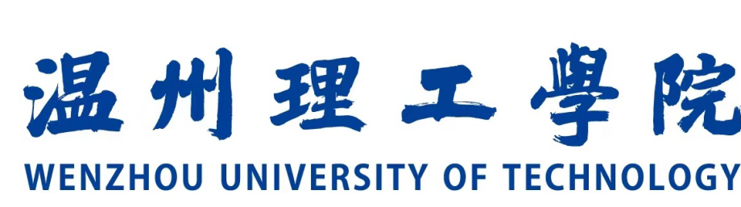
2026年温州理工学院寒假社会实践报告

学院：
班级：
姓名：
实践主题：
□“强城·共富”乡村振兴实践
□“展翅·菁英”政务见习实践
□“砺新·智创”企业历练实践
□“扎根·笃行”社区服务实践
实践时间： 年 月 日
- 年 月 日（共 天）
2026年1月

- 实践概述
简要介绍实践活动的核心主题、时间、地点及整体情况。
二、实践背景与目的
（一）社会背景
结合国家政策导向、社会发展趋势或专业领域动态，阐述本次实践的现实意义与价值。
（二）个人目的
1.知识转化：将专业知识应用于实际情境；
2.提升综合能力：包括沟通、协作与解决问题能力；
3.深化社会认知：了解社会现实与行业现状；
4.探索职业方向：明确个人兴趣与未来职业发展路径。
三、前期准备
（一）思想与知识准备：学习相关理论政策，参与培训等内容。
（二）技能与物资准备：掌握必要操作技能、准备实践所需物资。
（三）联系与协调：与实践单位对接，明确任务要求与安排。
四、实践内容与过程
（一）主要任务清单
（二）阶段工作记录（可表格化）
（三）典型案例描述
五、实践收获与反思
（一）能力提升与技能增长
（二）知识应用与理论联系实际的体会
（三）自我认知与社会洞察
（四）不足与改进方向
六、实践成果
（一）量化成果：如服务人次、参与活动次数、完成报告篇数等。
（二）质性成果：包括服务对象反馈、实践单位评价、个人完成的报告或作品等。
七、附录（可选）
（一）实践照片（附简短说明）；
（二）实践日记/日志精选；
（三）相关证明文件（如实践单位鉴定、活动签到表等）。

